МБДОУ «Блоьшеигнатовскиий детский сад комбинированного вида»

Об использовании наглядности для формирования связной монологической речи у дошкольников с ОНР.

Сообщение для воспитателей и педагогов ДОУ подготовила учитель-логопед Макшаева М. А.

Формирование связной монологической речи у дошкольников с общим недоразвитием речи (ОНР) является важнейшей задачей логопеда, ибо монологическая речь таких детей характеризуется пропуском смысловых звеньев, нарушением логической последовательности повествования, длительными паузами, большим числом ошибок в построении предложений.
Известно, что С.Рубинштейн, А.Леушина, Д.Эльконин, Л.Выготский считали: рассматривание картин, иллюстраций, схем способствует стремлению детей называть характерные признаки представленных на них объектов, рассказывать о них; при этом очень важно, чтобы все элементы на схеме, рисунке и т.д. были расположены в нужной для развёрнутого высказывания последовательности.
Я в своей работе тоже использовала этот метод. Большую помощь мне оказала статья ведущего логопеда Л.Соломенниковой (д/с№16, г. Асино Томской области Д/в №4,1999 г.). Она изготовила свои наглядные схемы (по аналогии Т.Ткаченко «Использование схем в составлении описательных рассказов»), помогающие детям с ОНР составлять описательные рассказы о деревьях, овощах и фруктах, мебели, игрушках, домашних и диких животных. Работая с детьми, всё более убеждаешься, что использование наглядных средств, отражающих план последовательного рассказа, помогает добиться хороших результатов.
Следуя примеру Л.Соломенниковой, я также начала использовать схемы, иллюстрированные панно при обучении детей не только составлению описательных рассказов, но и пересказу, которому принадлежит особая роль в формировании связной речи. При пересказе совершенствуется структура речи, её выразительность, произношение, углубляется умение строить предложения и текст в целом.
Организуя занятия по обучению пересказу, следует придерживаться следующего плана:
- организационная часть (цель - помочь детям сконцентрировать внимание, подготовить их к восприятию текста);
- чтение текста (без установки на пересказ);
- разбор текста в вопросно-ответной (вопросы ставлю так, чтобы дети могли ещё раз уточнить основные моменты сюжета, способы его языкового выражения);
- повторное чтение текста (с установкой на пересказ);
- пересказ текста детьми с опорой на наглядный материал
- упражнения на закрепление языкового материала;
- анализ детских рассказов.
Не к любому художественному произведению можно составить схему или панно. Необходимо, чтобы в тексте присутствовали повторяющиеся сюжетные моменты, чтобы события развивались в логической последовательности, чтобы обязательно был центральный герой, вступающий во взаимодействие с несколькими по очереди появляющимися персонажами.
Например, пересказ сказки «Проказы старухи Зимы» в обработке К.Д.Ушинского с опорой на иллюстративное панно. В центре фланелеграфа помещаем картинку с изображением старухи Зимы. Под ней в одном ряду последовательно размещаем картинки с изображением птиц, рыб, зверей, взрослых детей. Так перед глазами детей появляется наглядный план рассказа (рис.1).
Успешно справились дети и с пересказом довольно большой по объёму и количеству действующих лиц мордовской сказки «Как собака друга искала (в обработке С.Фетисова). Главный персонаж-Собака (прикрепляем картинку в центре фланелеграфа) ищет друга, который бы никого не боялся (рис. 2). Первым она встретила (появляется картинка с изображением зайца - первая в ряду). Ночью мимо них пробежала мышь (ставим картинку с изображением мыши под зайцем). Собака услышала, залаяла, заяц, испугавшись, что может придти волк, убежал. Собака решила подружиться с волком-уж он-то, наверное, никого не боится (ставлю картинку с изображением волка в первом ряду). Ночью рядом оказалась лягушка (под волком прикрепляем лягушку), собака опять залаяла. Волк подумал, что может прийти медведь (появляется картинка с изображением медведя), испугался и ушёл. Собака позвала медведя, но тот и дня с собакой не провёл: появился уж (прикрепляем его изображение под медведем), и медведь решил, что вслед за ним появится человек, и тогда ему, медведю, не поздоровится (прикрепляем изображение человека). В конце сказки собака, наконец, встречает верного друга - человека, который - уж точно! - никого не боится.
Итак, на иллюстративном панно-схеме дети видят всех действующих лиц сказки, причём в их связях друг с другом, поэтому при пересказе они могут основное внимание концентрировать на правильном построении предложений, на воспроизведении в своей речи тех слов и выражений, характерных для произведения, которое они пересказывают.
Иллюстративное панно просто необходимо при обучении детей пересказу сказки «Вершки и корешки» (в обработке К.Д.Ушинского). Текст сказки чётко делится на две части: сначала мужик и медведь сажали и делили репу, затем сеяли пшеницу и тоже делили её. Детям обычно трудно запомнить, что кому досталось в первой части сказки, что - во второй. Наглядное панно (рис. 3) всё расставляет по своим местам.
На последующих занятиях иллюстративное панно можно заменить моделированием сюжета произведения с помощью условных схем, которые помогают детям учиться составлять план пересказа. На более поздних этапах можно использовать простые рисунки - схемы, которые составляют сами дети. Так, при пересказе рассказов К.Ушинского «Гуси», «Петушок с семьёй» они сами зарисовывали простые схемы, отражающие последовательность описания внешнего вида петушка и гусей (рис.4,5).
В процессе работы, стало наглядным примером, то что, при обучении детей пересказу традиционным приёмом, результаты намного ниже, чем при применении схем, панно.
Наглядность (детские схемы - рисунки, панно, условные схемы) можно использовать не только при обучении пересказу и составлению описательных рассказов, но и при автоматизации звуков в связных текстах, заучивании стихотворений.
Текст, необходимый для автоматизации тех или иных звуков, запоминается легко, если его последовательность наглядно предоставляется ребёнку или схему текста он зарисовывает сам. Тогда основное внимание он может концентрировать на правильном произношении трудных для него звуков.
Например, для автоматизации звука «Сь» в связных текстах берём стихотворение «Васенька».
Непоседа Васенька не сидит на месте.
Непоседа Васенька всюду с нами вместе.
Есть усы у Васеньки, на усах сединки.
Хвост дугой у Васеньки и пятно на спинке.
Дети сами зарисовывали схему описания внешнего вида кота (рис.6).
Многие дети любят учить стихи наизусть. Этот процесс значительно упрощается, если дети сами рисуют их схемы. Так, напримёр, дети очень быстро выучили стихотворение Г.Ладонщикова «Весна» (рис. 7).
Отшумела злая вьюга, Стала ночь короче дня. Тёплый ветер дует с юга, Капли падают звеня. Солнце, землю нагревая, Гонит с нашей горки лёд. Тает баба снеговая И ручьями слёзы льёт.
В заключении хочу отметить: положительные результаты обучения детей связной речи и пересказу свидетлеьствуют об эффективности используемых нами приёмов.
РИС.4

У
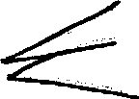
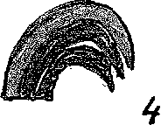
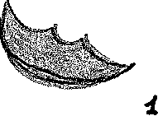

у

- - ходит по двору петушок, на голове красный гребешок;
- - под носом красная бородка;
3 - нос долотцем;
4 - хвост колесом, на нём узоры; 5 - на ногах шпоры.

РИС. 5
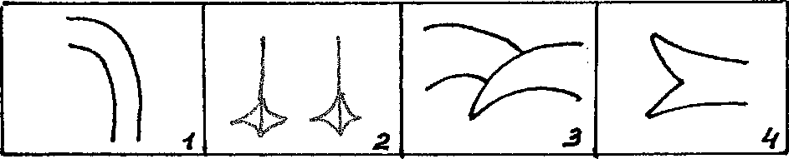
1 - гуси шеи длинные вытянули; 2 - лапы красные растопырили; 3 - крыльями машут; 4- носы раскрывают («га-га-га!»), не хотят идти домой («Нам и здесь хорошо»).

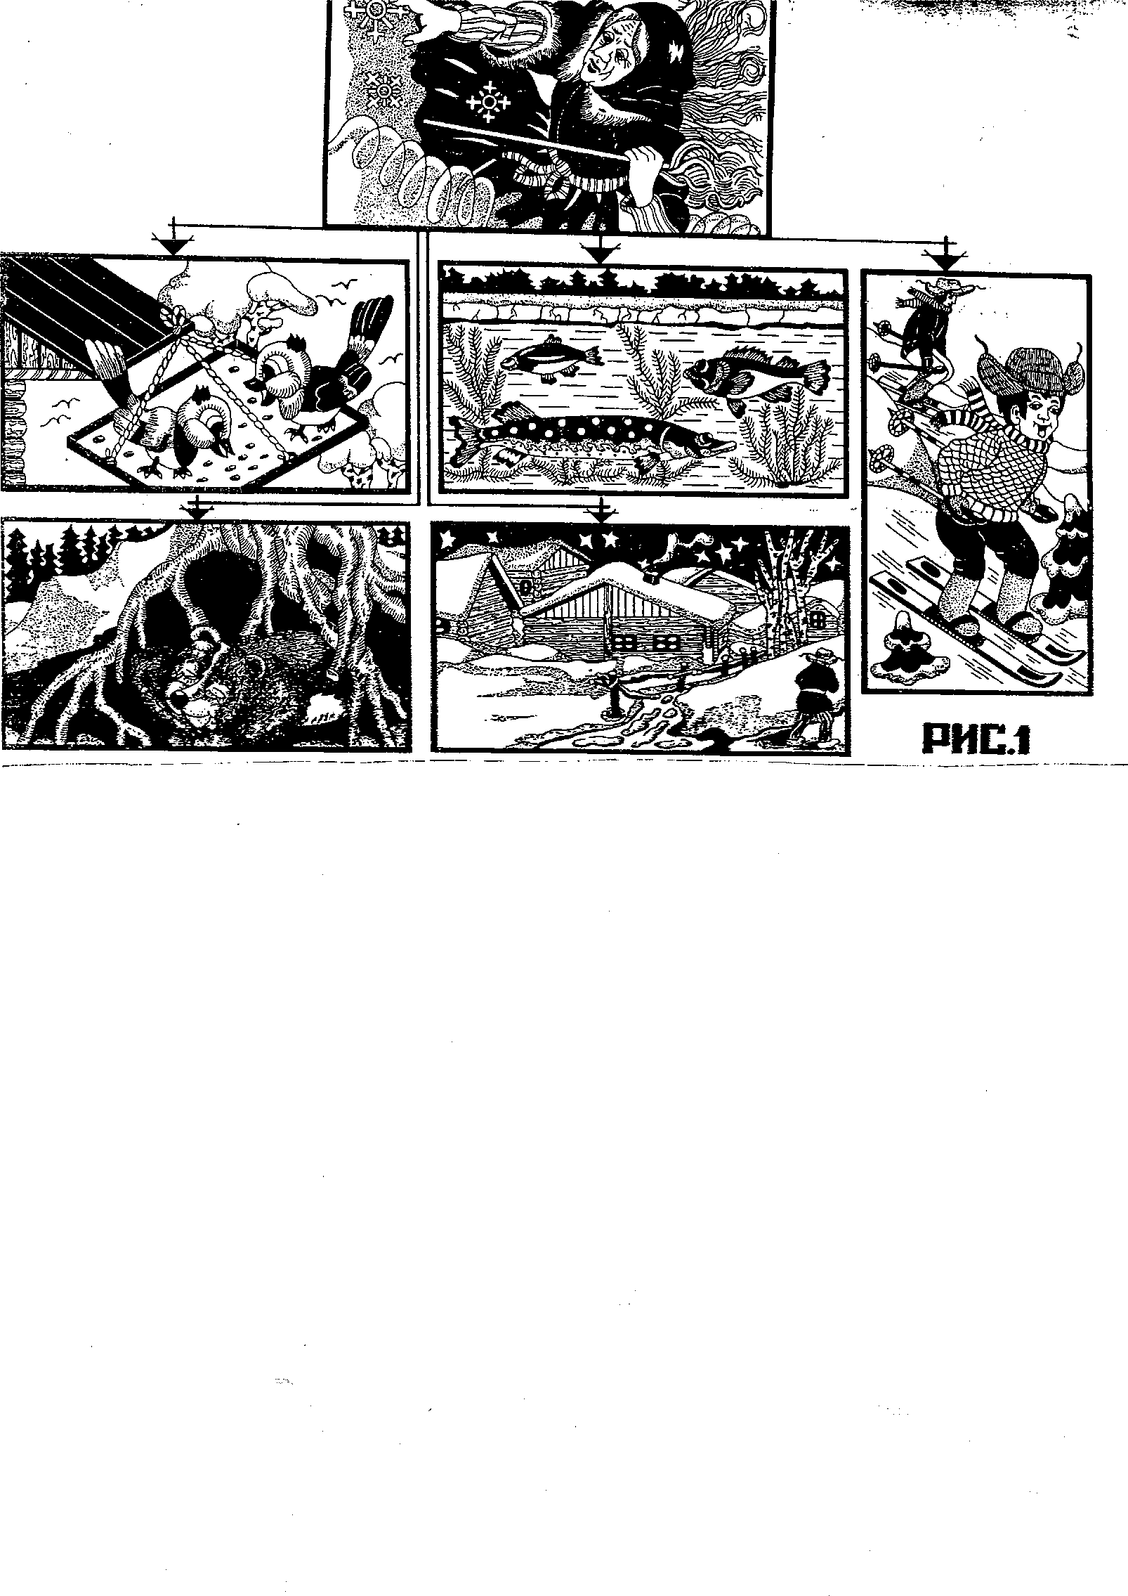
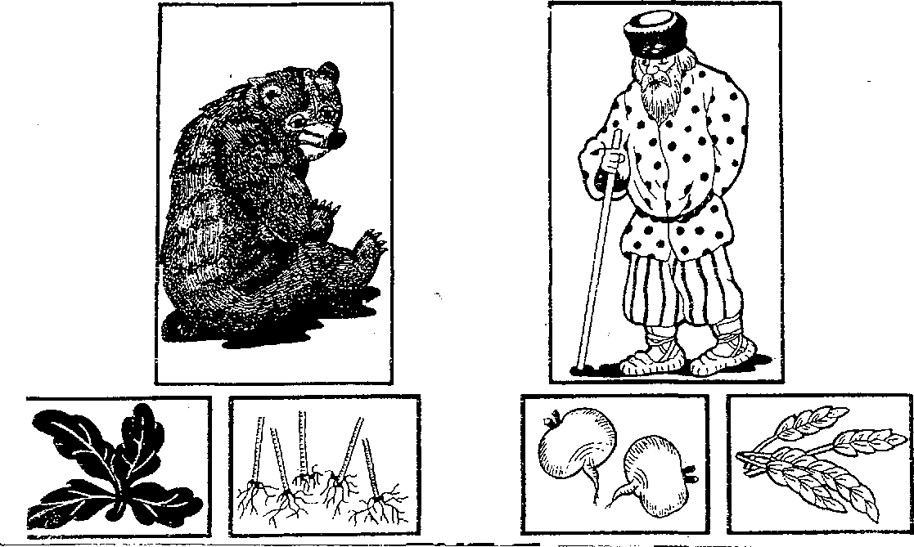
рис.з

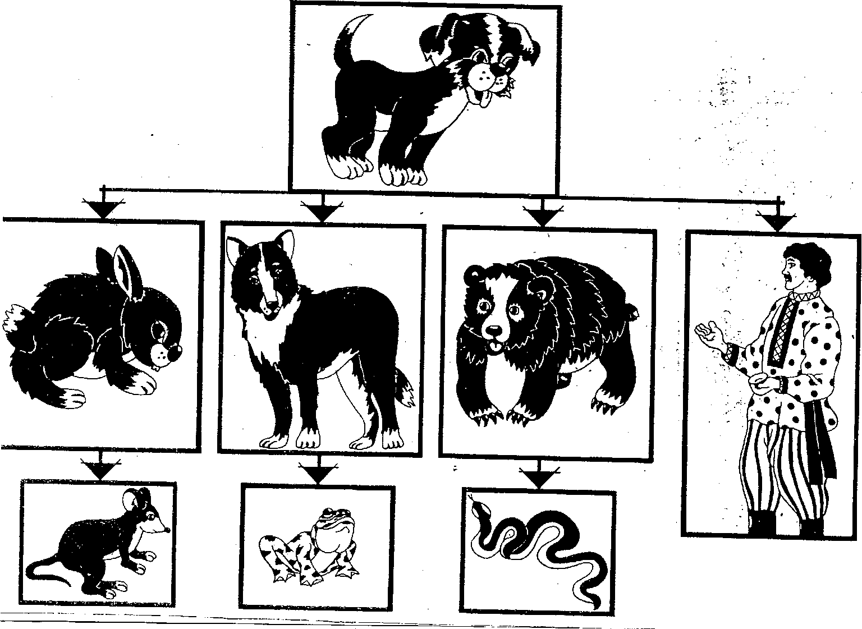
рис.2

Литература.
- Хватцев М.Е. Предупреждение и устранение недостатков речи. СПб., 2004.
- Максаков А.И. Правильно ли говорит ваш ребенок? М., 1982.
- Соломенникова Л.И. Обиспользовании наглядности для формирования монологической речи./Дошкольное воспитание/№4;1999,с. 54.

